# Tarea 2. Formatos multimedia. Parte II [PREGUNTAS]

De acuerdo a las presentaciones que se van a realizar en la parte I de la actividad, vas a responder a las siguientes preguntas. Aquellas preguntas que no te hayan quedado claras de acuerdo a la presentación las preguntarás al alumno que ha realizado la presentación.

1. Licencias de Software
2. Pon un ejemplo de:
   1. Producto con copyright.

Copyright musical. Canción **Got to Give It Up. MARVIN GAYE**

* 1. Producto con patente.

Por ejemplo, aunque iPod es una marca comercial, la tecnología que utiliza está patentada.

* 1. Producto con marca registrada.

Los lemas también se pueden registrar como marca, ejemplo "Just do it”, de Nike.

1. ¿En qué consiste GNU? ¿Cuál es su representante más significativo?

* Básicamente es un software libre. Se trata de un conjunto de aplicaciones que pueden ser modificadas por cualquier usuario.
* Su representante más significativo es Linux.

1. ¿Podemos utilizar material de la Wikipedia sin ninguna restricción? ¿Y de Flickr?

**Wikipedia**

Tienen diferentes tipos de licencias de software libre. Aunque la mayoría de los textos de Wikipedia están licenciados bajo la Creative Commons Attribution/Share-Alike License 3.0 (Unported) así como bajo la GNU Free Documentation License.

En principio, las licencias de Wikipedia nos permiten utilizar el material o contenido (copiar, modificar y redistribuir), siempre que la obra derivada se encuentre disponible al público con los mismos términos, además de incluir el reconocimiento de la autoría. Ya que Flickr no tiene los derechos de autor de las fotos.

**Flickr**

Generalmente tienen licencias bastante restrictivas. Hay imágenes gratuitas pero hay que ver con detalle cada imagen con las restricciones de licencia que cada autor sobre sus imágenes.

Para más información sobre Flickr:

<https://techlandia.com/imagenes-flickr-propio-sitio-web-info_239892/>

<https://www.flickr.com/help/terms>

1. ¿Podemos añadir un link de Youtube sin ninguna restricción? ¿Y descargarnos un vídeo y usarlo en nuestra Web?

* Depende de la licencia que haya puesto el autor del canal en el vídeo. Por lo que habrá links que podamos utilizar y otros que no.
* Depende como en el punto anterior. El autor puede:

“Según la configuración predeterminada, los usuarios del Administrador de contenido pueden agregar videos de YouTube a sus sitios web y apps mediante incorporaciones. Para controlar dónde se incorporan tus videos, especifica los sitios web y apps que quieres bloquear o permitir” –

<https://support.google.com/youtube/answer/6301625?hl=es-419>

1. ¿Podemos usar contenido Creative Commons con fines comerciales? ¿Y sin citar al autor de la obra? ¿Y modificar una imagen Creative Commons para añadirle Copyright?

Algunas Creative Commons. (<https://www.upo.es/biblioteca/servicios/pubdig/propiedadintelectual/tutoriales/derechos_autor/htm_12.htm>). Lo que todas tienen en común, es que para cualquier cosa, proyectos personales, profesionales o comerciales, tienen la siguiente condición: “Hacer referencia expresa al autor”. En general:

* Atribución. Distribuir citando al autor
* No se puede comercializar
* No derivada
* Compartir igual.

Por lo que depende de la licencia elegida por Creative Commons tendrán diferentes restricciones:

* Por lo que para utilizar contenido con ***fines comerciales*** dicho contenido tendría que tener una Licencia Creative Commons Reconocimiento (by)



* Por lo que no se puede utilizar el contenido sin citar al autor de la obra, para cualquier tipo de fin.
* Según la licencia con fines comerciales que hemos comentado anteriormente, podríamos utilizar la creación de obras derivadas, ya que su distribución está permitida sin ninguna restricción (única condición-> mención autor). También podemos basarnos en CC0 - <https://creativecommons.org/publicdomain/zero/1.0/deed.es_ES>

1. ¿Todo el contenido de Wikimedia Commons es Creative Commons?

“Cualquier archivo se use, se copie y se modifique mientras se cite la fuente y los autores y mientras tú liberes tus copias/mejoras en el mismo sentido. La base de datos de Commons en sí es licenciada bajo la licencia de documentación libre GNU.” -> <https://commons.wikimedia.org/wiki/Commons:Bienvenido>

1. Cita al menos 3 repositorios de imágenes completamente gratuitos y otro específico de iconos.

* Iconos: Flat.icon iconFinder icons8
* Imágenes: Pexels, pixabay, unsplash.

1. Conceptos sobre Imagen digital
2. ¿Cuál es la diferencia principal entre una imagen de tipo vectorial y una imagen de mapa de bits?

Los mapas de bits, formados por la mínima unidad de color, mientras que las imágenes vectoriales están por formas geométricas definidas por fórmulas matemáticas.

La principal diferencia, además de cómo están formados, es que un vector al ser un dibujo escalable no pierde calidad de imagen mientras que los mapas de bits, al estar compuesto por pixeles (que distorsionan cuando se agrandan), tienen pérdida de calidad cuando se amplía la imagen.

1. Cita dos formatos vectoriales.

.svg y .cdr

1. Descarga una imagen en formato SVG y ábrela con el Notepad++. ¿Con qué (meta) formato está representada?

Con una *etiqueta svg.*

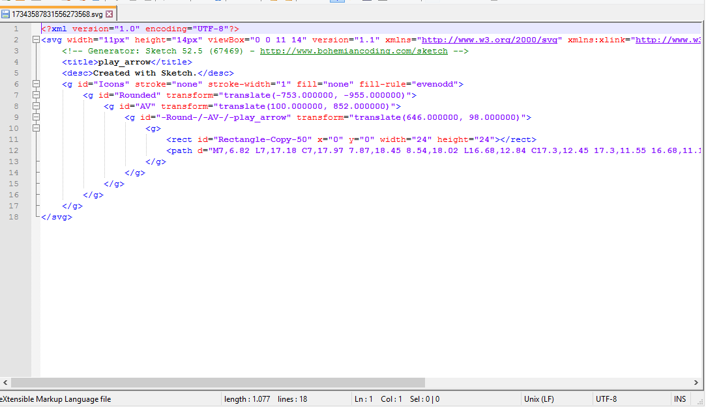

1. Una cámara de 4 Megapíxeles va a poder sacar fotos en resolución 4K. ¿Verdadero o falso? Verdadero
2. ¿Qué significa color real? Calcula cuando ocuparía una imagen de 2048 x 1536 píxeles almacenada en color real.

Eñ pjp humano puede distinguir 16 millones de colores. Cuando una imagen tiene es numero de colores se dice que es una imagen true color (color verdadero/color real). Para conseguirlo hay utilizar 24 bits de información para cada punto de imagen. El archivo ocuparía mucho espacio.

- imagen de 2048 x 1536 píxeles almacenada en color real (resolución 3145728) ->12.583 MB.

1. ¿Qué resolución máxima recomendarías para la Web? ¿Y qué resolución de impresión? ¿Las recomendaciones son las mismas para PC, tablet y smarhpones?

* Un máximo 2048px de ancho
* Resolución de impresión para web -> 72 ppp.
* Resolución para Tablet y móvil -> 224 ppp

1. ¿Podemos usar en la Web el modelo de color RGB? ¿Y el HSL? ¿Y el CYMK?

* Si. RGB -> Es el quese utiliza en las paginas web (HTML y CSS). También en valores hexadecimales.
* Si. HSL -> Juega con los componentes constituyentes del color. Facilita crear paletas coherentes y sus valores son mas intuitivos.
* No. CYMK es adecuado para impresión.

1. Formatos de imagen
2. Explica la diferencia entre compresión sin pérdida y con pérdida.

Las compresión con perdida degrada la imagen, pero comprime más. En cambio, una compresion sin perdida reducirá mucho menos el tamaño (pero no perderá calidad).

1. ¿Explica en 3 líneas en qué consiste el algoritmo Lempel-Ziv-Wech (LZW)? ¿Qué formatos de compresión se basan en este algoritmo o alguna de sus variantes? ¿Y de archivo?

* Algoritmo muy rápido (compresión y descompresión) sin pérdida. Basado en la multiplicidad de aparición de secuencia de caracteres en la cadena que se debe codificar -> consiste en sustituir patrones con un código índice y construir de forma progresiva un diccionario.
* .tiff y .gif -> LZW | .png ->LZ77
* l7z y Winzip

1. Haz una tabla donde especifiques:
   1. Formato de archivo (GIF, PNG, JPEG, TIFF)
   2. Tipo de compresión (con pérdida/sin pérdida/sin compresión)
   3. Permite transparencia?
   4. Calidad de la compresión (valor cualitativo).
   5. Uso recomendado en la Web.

|  |  |  |  |  |
| --- | --- | --- | --- | --- |
|  | TIFF | JPEG | PNG | GIF |
| Tipo de compresión | Sin compresión/Sin perdida | Con perdida/ Compresión | Sin Perdida / Menos compresión | Sin Perdida |
| Transparencia | NO | NO | SI | SI |
| Valor cualitativo | NO PIERDE CALIDAD | PIERDE CALIDAD | NO PIERDE CALIDAD | PIERDE COLOR |
| Uso recomendable web | NO | SI | SI | SI |

1. Explica qué formato de imagen usarías para cada uno de los siguientes elementos destinados a ser usados en la Web:
   1. Logotipo con pocos colores y líneas sencillas.

Generalmente .svg o, en su defecto, .png. Admiten transparencias.

* 1. Fotografía en color real.
* jpg. -> Utiliza compresión de imagen pero manteniendo su calidad, capturando degradados y detalles de la imagen con el peso mínimo.
  1. Fotografía con pocos tonos de color.
* .jpg -> ocupa poco espacio.
* .png -> tiene buena comprensión de imagen en ilustraciones de pocos colores y admite tranpsarencias.
  1. Gráfico con transparencias.
* .png -> Admite transparencias. Buena comprensión de imagen en ilustraciones de pocos colores.
  1. Iconos de la Web (B/N).
* .svg o .png -> Admiten transparencias. El primero se adapta sin deformarse y el segundo lo dicho en el apartado d.
* Wbmp -> Iconos mínimos en un solo tono.
  1. Animación corta.

.gif -> formato para crear animaciones de pocos frames. Admite transparencias. Pesa poco y no tiene pérdida. Este formato es mas ligero que un video.

* 1. Fotografía en alta calidad destinada a la impresión.
* .tiff -> Generalmente es el formato con mayor calidad.
* .nef -> Calidad de imagen mejorada y una edición no destructiva en comparación a .jpeg y .tiff

1. ¿Qué es la calidad de compresión un archivo JPEG? ¿De qué depende su éxito? ¿Qué valor se recomienda?

- Es el método de compresión más adecuado para fotografías e imágenes de tonos continuos similares que contiene muchos colores Cuanto más homogéneos sean los datos, mayor será el nivel de compresión. Cuanto menor sea la calidad de compresión, mayor será la relación de compresión. La relación de compresión de JPEG puede ser de hasta 10:1 y la de JPEG 2000 de hasta 20:1.

- Depende del índice de compresión, cuanto mayor sea, peor será la calidad. La relación de compresión de JPEG puede ser de hasta 10:1 y la de JPEG 2000 de hasta 20:1.

- Muchas teléfonos y cámaras usan el valor 95 como ajuste por defecto para almacenar fotografías (.jpg).

1. Explica las ventajas e inconvenientes de formatos como WebP y JPEG XR.

Se podría decir que son los formatos de imagen de “Próxima Generación” para web.

Ventajas de WebP -> Mejor calidad de compresión de imagen mejor calidad de compresión de imagen. Soportado por la mayoría de navegadores.

Inconvenientes WebP -> Apple no soporta este formato. En general, por ahora, no se utiliza tanto como jpg.

Ventajas de JPEG XR -> Intenta aportar mayor calidad de imagen en un menor tamaño de archivo.

Inconvenientes de JPEG XR -> Su uso en el ámbito online queda reducido a navegadores de Microsoft (Explorer y Edge).

1. ¿Cuál es el uso recomendado de un GIF animado? ¿Por qué crees que se ha generalizado en algunos escenarios frente al uso de vídeos cortos?

- Se utiliza captar la atención de los usuarios. Banners, en redes sociales, descripción productos o algo que queramos resaltar.

- Porque es llamativo y ocupa poco espacio. Puede contener muchos colores por lo que se amplia su uso en diferentes espacios para resaltar.

1. [BONUS] ¿Bajo qué escenarios se recomienda el uso de BMP en la Web?

* Imprimir imágenes.
* Aunque actualmente estos formatos suelen ser sustituidos por .JPEG, .GIF O .PNG, ya que sus compresiones son muy elevadas y, por tanto, sus peso bajos.
* En la actualidad, los formatos .BMP suelen ser sustituidos por .jpeg, .gif o .png, pues en ellos la compresión es muy elevada y, por tanto, su peso es bajo

1. Formatos de audio/vídeo
2. ¿Qué formatos de audio permiten todos los navegadores Web?

MP3, OGG y WAV.

1. ¿Qué etiqueta usamos para añadir audio a una Web? Enumera sus principales atributos y pon un ejemplo de su uso

Etiqueta: <audio></audio>

Y dentro de ella si hay varios formatos: <source></source> (aportamos opciones de formato por si el navegador no es compatible con el elemento de audio)

Atributos:

* type: tipo de audio.
* src: indica la ruta donde se encuentra el audio.
* autoplay: reproducción automática.
* controls : muestra los controles de reproducción.

Ejemplo 1:

<audio scr=”audio.mp3” type=”audio/mpeg” autoplay controls></audio>

Ejemplo 2 (con source):

<audio>

<source src="audio.ogg" type="audio/ogg">

<source src="audio.mp3" type="audio/mpeg">

</audio>

1. ¿Qué diferencia hay entre un formato de vídeo y un códec?

El formato de video es el transporte(encapsulamiento) + códecs, mientras que el codec hace referencia al tipo de algoritmo utilizado para comprimir.

Transportes: MP4, AVI, MOV, MKV, MPEG-TS, OGG, WMV

Códecs: H264, MPEG4, WMV, MPEG2-VIDEO, AAC, AC3

1. ¿Qué formatos de vídeo permiten todos los navegadores web?

Ogg

Mp4 (menos opera y safari)

wav

1. ¿Qué etiqueta usamos para añadir vídeo a una Web? Enumera sus principales atributos y pon un ejemplo de su uso que funcione en los 3 navegadores más usados

Etiqueta: <video></video>

Y dentro de ella si hay varios formatos: <source></source> (aportamos opciones de formato por si el navegador no es compatible con el elemento de video)

Atributos:

* type: tipo de video.
* src: indica la ruta donde se encuentra el video.
* poster: miniatura/thumbnail
* autoplay: reproducción automática.
* controls : muestra los controles de reproducción.

Ejemplo 1:

<video scr=” video.mp4” type=” video/mpeg”></ video>

Ejemplo 2 (con source):

<audio controls>

<source src=" video.mp4" type=" video /mp4">

<source src=" video.ogg" type=" video /ogg">

</audio>

1. Cita 3 conversores online para formatos de audio y 3 para formatos de vídeo.

* Conversores online para formatos de audio y video (hacen ambas cosas):
* Online uniconverter - https://www.media.io/es/
* JS Audio Converter - <https://js-audio-converter.com/sp/>
* Online convert - <https://www.online-convert.com/>
* Solo audio:
  + Online audio converter: https://online-audio-converter.com/